Дистанционное задание 1
Дорогие учащиеся объединения «Фантазия искусства»!
Предлагаю вам выполнить новое задание:
1. Нарисовать рисунки акварелью, гуашью в технике кляксография на тему: «Космический зоопарк». Представьте себе, что вы оказались на Марсе в космическом зоопарке. Попробуйте изобразить, все то, что вы увидели в зоопарке. Как работать в технике кляксография вы можете посмотреть здесь. https://yandex.ru/video/preview?filmId=16423611311421774681&from=tabbar&parent-reqid=1596968086701262-1628760241288670975000307-prestable-app-host-sas-web-yp-99&text=кляксография+техники+рисования
2. Попробуйте разгадать вместе с родителями занимательные ребусы.
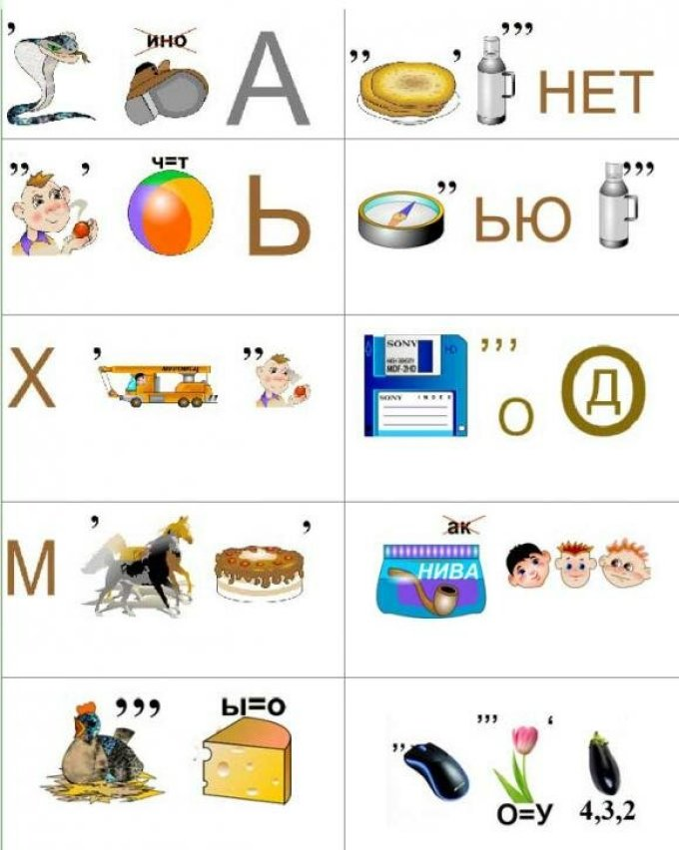

Фото рисунков и ответы ребуса можете мне прислать на Viber, WhatsApp и Одноклассники.ру.

